Физика
7 класс
8 ноября 2021г.
Тема : Лабораторная работа №2 «Измерение размеров малых тел»

Сначала разберем теоретический материал:
Метод рядов
Прямые измерения размеров малых или тонких тел невозможны по той причине, что измеряемые величины соизмеримы или даже меньше цены деления используемого прибора. Одним из способов измерения размеров малых тел является, так называемый, метод рядов. Этот метод основан на принципе суммирования длин (масс, объёмов) одинаковых элементов, образующих тело в целом.
Высота стопки одинаковых книг равна сумме высот отдельных книг в этой стопке:
h = n · h₀
Толщина (высота) одной книги, в этом случае, равна: h₀ = h : n
Где: n – кол-во книг; h₀ - высота одной книги.

Задача 1. Определить диаметр шарика (бусины).
Обозначим диаметр буквой d . Это и будет размером малого тела, то есть его наибольшей шириной.
Сложность этой задачи заключается в размерах тел, которые такого же порядка, как и цена деления линейки. Диаметр шариков составляет несколько миллиметров и цена деления 1 мм. Это значит, что погрешность такого измерения очень большая. В этом случае лучше применить не прямое измерение диаметра шарика, а косвенное, с использованием метода рядов.
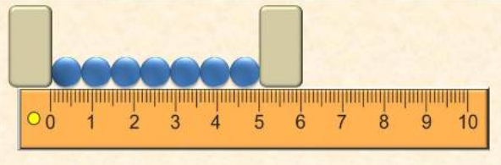

В ряд укладываем несколько шариков. Измеряем длину ряда линейкой и делим её на количество шариков в ряду. Точность косвенных измерений диаметра шарика при таком способе будет значительно выше, чем при прямом измерении линейкой.
Длина ряда: l = 5 см = 50 мм
Количество шариков в ряду: n = 7
Диаметр шарика: d = 50 мм: 7 = 7, 1428… мм ≈ 7, 14 мм = 7, 14 · 10⁻³ м

Задача 2. Найти диаметр бусины на нитке.
В этом случае задача упрощается. Достаточно плотно сдвинуть некоторое количество бусин на нитке. Расположить этот участок нити вдоль линейки. А затем выполнить прямые и косвенные измерения.
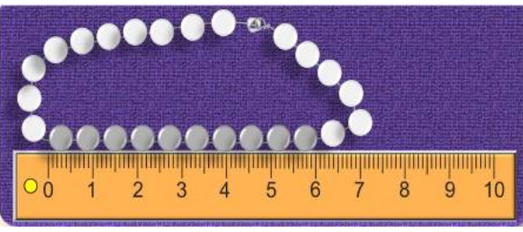
Длина участка нити: l = 6 см = 60 мм
Количество бусин: n = 10
Диаметр бусины: d = 60 мм : 10 = 6 мм = 6,0 · 10⁻³ м

Задача 3. Определить диаметр тонкой проволоки.
Для решения этой задачи достаточно взять карандаш и намотать на него некоторое количество витков проволоки. Дальнейшие измерения и вычисления аналогичны.
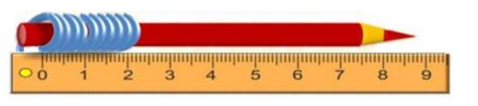
Длина ряда из витков: l = 2 см = 20 мм Количество витков: n = 10
Диаметр (толщина) проволоки: d = 20 мм : 10 = 2 мм = 2 · 10⁻³ м
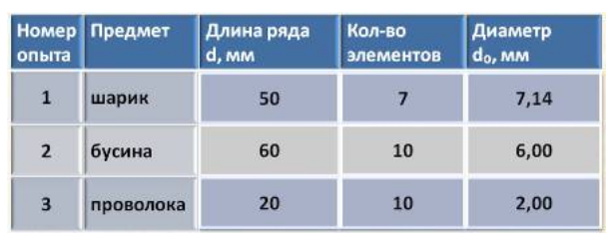

На двойном листке в клетку напишите:
Восьмое ноября
Лабораторная работа №2 «Измерение размеров малых тел»

Посмотрите видео выполнения работы:
https://www.youtube.com/watch?v=TqR7vIyw_bM

Оформите работу согласно правил, произведите необходимые вычисления, заполните таблицу. Запишите вывод.
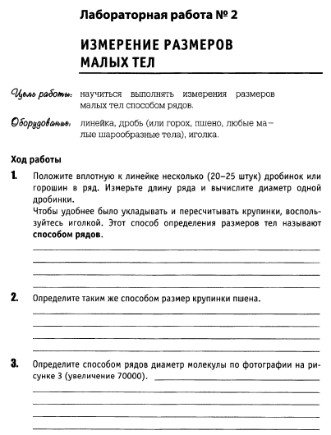
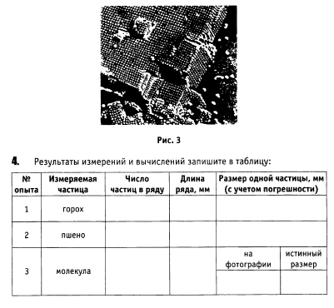
Фото выполненной работы присылайте учителю на проверку в ВК

